EELNÕU

NARVA LINNAVOLIKOGU

MÄÄRUS

2022. a

**Narva linna reovee kohtkäitluse ja äraveo eeskiri**

Määrus kehtestatakse veeseaduse § 104 lõike 7 ja kohaliku omavalitsuse korralduse seaduse § 22 lõike 2 alusel

§ 1. Eeskirja reguleerimisala

1. Reovee kohtkäitluse ja äraveo eeskirjaga (edaspidi *eeskiri*) reguleeritakse Narva linna haldusterritooriumil reovee käitlemist selle tekkekohas, äravedu kogumismahutitest ja purgimist ühiskanalisatsiooni.
2. Reovee kohtkäitlussüsteemide planeerimine, rajamine, kasutamine ja hooldamine toimub ehitusseadustiku, veeseaduse ja nende alusel kehtestatud õigusaktide kohaselt.
3. Reovee kohtkäitluse ja äraveo eeskiri kehtib juriidilistele ja füüsilistele isikutele, kes:
4. tegelevad reovee kohtkäitlusega ning seoses sellega vajavad ja kasutavad purgimisteenust;
5. osutavad või kasutavad purgimisteenust.
6. Eeskirjas reovee käitluse kohta sätestatut kohaldatakse ka käimlajäätmete reoveesette käitlusele.

**§ 2. Kasutatavad mõisted**

1. Käesolevas paragrahvis nimetamata mõistete kasutamisel lähtutakse veeseaduses esitatud mõistete tähendusest, vastava mõiste puudumisel aga sõna üldlevinud tähendusest.
2. Lisaks käesoleva paragrahvi lõikes 1 nimetatule kasutatakse eeskirjas mõisteid järgmises tähenduses:
3. kogumismahuti – lekkekindel rajatis kanalisatsioonivee ajutiseks hoidmiseks;
4. kohtkäitlus - reovee kogumine, puhastamine, pinnasesse immutamine, suublasse juhtimine või taaskasutamine, sealhulgas kompostimine, üldjuhul reovee tekkekoha kinnistu piires;
5. kohtkäitlussüsteem - reovee tekkimise asukohas kasutatav tehnoloogiline rajatis, mida kasutatakse reovee kogumiseks (sh kuivkäimla), puhastamiseks (sh septik) või maapinda immutamiseks;
6. kuja – kanalisatsiooniehitise, välja arvatud torustik, kõige väiksem lubatud kaugus elamust ning salv- ja puurkaevust;
7. omapuhasti – ehk kohtpuhasti on rajatis, kus kõrvaldatakse reoained ja ebasoovitavad organismid reoveest mehaaniliste, bioloogiliste või füüsikalis-keemiliste võtetega ja mille projekteeritud reostuskoormus on kuni 49 inimekvivalenti (edaspidi *ie*);
8. purgimiskoht – koht, mis on määratud kohaliku omavalitsuse ühisveevärgi ja -kanalisatsiooni arendamise kavas tekkekohast äraveetud reovee ühiskanalisatsiooni juhtimiseks;
9. purgimisteenus - reovee kohtkäitlusesüsteemist reovee või –sette eemaldamine ja äravedu purgimissõidukiga ning selle väljutamine purgimiskohta;
10. saunakaev on ette nähtud kanaliseerimata kohas tekkiva pesuvee maasse immutamiseks pärast mehaanilist puhastamist. Saunakaev püüab pesuvees leiduvad tahked osakesed kinni ja vesi juhitakse kaevus olevate avauste kaudu pinnasesse;
11. reovesi - olmes, tööstuses või muus tootmises tekkinud vesi, mis ületab kehtestatud heite piirväärtusi ja mida tuleb enne suublasse juhtimist puhastada (olmereovesi on näiteks: sauna, duši, valamu, WC, autopesu vesi, väetistega rikutud vesi)
12. purgimissõiduk – mahutiga auto, mille abil tühjendatakse reovee kogumismahutit ja veetakse reovesi/fekaal purgimiskohta;
13. reoveekogumisala - ala, mis on kajastatud kehtivas Narva linna ühisveevärgi- ja kanalisatsiooni arendamise kavas ja Narva linna üldplaneeringus, kus on piisavalt elanikke või majandustegevust reovee kanalisatsiooni kaudu kogumiseks ja reovee reoveepuhastisse või heitvee keskkonda juhtimiseks (lisa 1 Narva Linna kehtiv reoveekogumisala);
14. kuivkäimla – on käimla, mille kasutamisel ei tarbita vett ja kõik väljaheited kogutakse lekkekindlasse mahutisse;
15. hoolduspäevik – vabas vormis päevik, mis kajastab omapuhasti hooldamisega seotud informatsiooni.

§ 3. Reovee kohtkäitluse üldtingimused

1. Reovee kohtkäitlussüsteemide kasutamine on Narva linna haldusterritooriumil lubatud olmereovee tekkekohas nendel maa-aladel, mis Narva linna üldplaneeringu ja Narva linna ühisveevärgi ja –kanalisatsiooni arendamise kava kohaselt on ühiskanalisatsiooniga katmata.
2. Reoveekogumisalal asuva tarbimiskoha omanikul või valdajal, kelle kohtkäitlussüsteem ei ole nõuetekohane, on kohustus liituda ühisveevärgi ja -kanalisatsiooniga 3 aasta jooksul, kui selleks on vee-ettevõtja välja ehitanud nõuetekohase liitumispunkti ning ühisveevärgi ja -kanalisatsioonisüsteemi.
3. Narva reoveekogumisalal on omapuhastite, välja arvatud eelpuhastite ja tööstusreoveepuhastite, kasutamine ja heitvee pinnasesse immutamine keelatud.
4. Omapuhasti on lubatud rajada alal, mida ei ole määratud reoveekogumisalaks, juhul, kui tegevus on majanduslikult ja keskkonnakaitseliselt põhjendatud ning arvestades veeseaduses ja käesolevas eeskirjas sätestatud tingimusi ja nõudeid.
5. Reoveekogumisalata Narva linna haldusterritooriumil (näiteks eramajad, aiandus- või suvilakooperatiivid), kus ei ole võimalik tagada ühiskanalisatsiooniga liitumist, on erandina lubatud kasutada kogumismahuteid, omapuhasteid ning käesoleva eeskirja § 4 lõikes 8 nimetatud juhul saunakaevu.

§ 4. Nõuded reovee kohtkäitlussüsteemidele

1. Reovee kohtkäitlussüsteemide tüübi ja asukoha valikul peab lähtuma veeseadusest ja selle reoveekäitlust reguleerivatest õigusaktidest.
2. Lubatud on paigaldada vaid Euroopa standardite alusel sertifitseeritud reovee kogumismahutit ja omapuhastit.
3. Reovee kohtkäitlussüsteemi paigaldus ja kasutamine peab vastama toote paigaldamis- ja kasutamisjuhendis toodud nõuetele.
4. Reovee kohtkäitlussüsteem ja kanalisatsioonitorustik peab olema lekke- ja külmumiskindel. Vältida tuleb vihma- ja lumesulavee sattumist reovee kohtkäitlussüsteemi.
5. Mahutite ja kaevude luugid peavad olema terved ja sulguma tihedalt.
6. Reovee kohtkäitlussüsteemil peab olema tagatud purgimissõiduki aastaringne hõlbus juurdepääs **ning pärast ühiskanalisatsiooni ehitamist maa-ala kanalisatsiooni liitmine ühiskanalisatsiooniga.**
7. **Kaitsmata põhjaveega aladel võib kasutada ainult lekkekindlad kogumismahuteid. Põhjavee kaitstuse kaarti võib vaadata Maa-ameti kaardirakenduses ja väljavõte on lisatud käesolevale eeskirjale (lisa 2).**
8. Kuni 5 m³ ööpäevas nõrgalt kaitstud põhjaveega aladel saunas ja majapidamises tekkinud kasutatud vett võib hajutatult pinnasesse immutada pärast reovee mehaanilist puhastamist juhul, kui puhastatakse ainult olmereovett, mis ei sisalda vesikäimlast pärit reovett (lisa 3, näidiseks on mehaanilise puhastuse süsteem ehk saunakaev).
9. Saunakaevu ei tohi juhtida WC-st tulevat reovett. Kaevu võib kasutada tingimustes, kus maapind imab hästi vett ja põhjavee tase jääb kaevu põhjast vähemalt 1,2 m sügavusele.
10. Saunakaev ja kogumismahuti peavad olema veehaarde hooldusalast väljaspool.
11. Kogumismahuti ja saunakaevu kuja on vähemalt 2 m.
12. Saunakaev ja kogumismahuti peavad paiknema kinnistu piirist vähemalt 2 meetri kaugusel. Piirang ei kehti kinnistu teemaaga piirnevas küljes.
13. Juhul, kui mahuti paigaldatakse kinnistu piirile lähemale kui 2 meetrit, on vajalik naaberkinnistu omaniku kirjalik nõusolek.

§ 5. Reovee kogumismahuti rajamine ja kasutusele võtmine

1. Hoone ehitamisel või olemasoleva hoone laiendamisel või ümberehitamisel peab olema lahendatud reoveekogumine. Ehitusloa taotlemisel peavad olema esitatud kas uue süsteemi ehitamiseks nõutavad dokumendid või olemasoleva süsteemi vastavusdokumendid.
2. Olemasoleva hoone reovee kogumismahuti ja kanalisatsiooni torustiku paigaldamiseks, ümberehitamiseks või laiendamiseks tuleb Narva Linnavalitsusele elektrooniliselt ehitisregistri kaudu esitada 10 päeva enne kohtkäitlussüsteemi paigaldamist ehitusseadustiku kohane ehitusteatis ja ehitusprojekt.
3. Olemasolevale hoonele paigaldatud reovee kogumismahuti ja kanalisatsiooni torustiku kasutuselevõtmiseks tuleb Narva Linnavalitsusele elektrooniliselt ehitisregistri kaudu esitada ehitusseadustiku kohane kasutusteatis ja ehitusprojekt vähemalt 10 päeva enne mahuti kasutusele võtmist.

**§ 6. Omapuhasti rajamine ja kasutusele võtmine**

1. Omapuhasti rajamisel juhindutakse veeseaduses, ehitusseadustikus ja teistes õigusaktides sätestatud tingimustest.
2. Omapuhasti jõudlusega kuni 49 ie rajamiseks tuleb Narva Linnavalitsusele esitada ehitusteatis ja ehitusprojekt vastavalt ehitusseadustiku lisale 1 ning kasutusele võtmiseks tuleb Narva Linnavalitsuselt taotleda kasutusluba vastavalt ehitusseadustiku lisale 2.
3. Omapuhasti rajamisel tuleb arvestada, et:
4. selle kuja on vähemalt 10 m;
5. see peab paiknema joogiveekaevude suhtes alla nõlva ning põhjavee liikumissuuna suhtes allavoolu;
6. omapuhastit tohib ehitada alla 2000 ie reostuskoormusega reoveekogumisalale, kus puudub ühiskanalisatsioon, ning väljapoole reoveekogumisala;
7. Omapuhasti asukohaks tuleb valida ala, mis vastab kõigile järgmistele tingimustele:
8. omapuhasti paikneb kohas, kus omapuhasti avarii korral reovesi ei ohusta põhjavett;
9. omapuhasti jääb asulast valdavate tuulte suhtes allatuult, välja arvatud kinniste süsteemide ja maa-aluste omapuhastite korral;
10. omapuhasti paikneb kohas, mida ei ohusta üleujutused;
11. tuleb arvestada maa-ala ehitus- ja hüdrogeoloogilisi tingimusi.
12. Ehitusprojekt peab sisaldama:
13. kinnistu hüdrogeoloogiliste tingimuste kirjeldust (põhjavee kaitstus, põhjavee liikumissuund, maapinna kõrgus);
14. informatsiooni põhjavee aastaringse kõrgustaseme ning pinnavee esinemise osas kinnistul;
15. informatsiooni tarbitava vee koguse ja vee tarbimise hooajalisuse osas;
16. reoveekäitlussüsteemi kirjeldust;
17. omapuhasti nõuetele vastavat asukohta (sh asukoht puur- ja salvkaevude suhtes);
18. asendiplaani koos reoveekäitlusrajatiste ning veevarustuse objektide vastavate kujade ja hooldustsoonidega;
19. omapuhasti tehnoloogilist skeemi;
20. selgitust vajalike meetmete kohta, tagamaks õigusaktist tulenevate nõuete täitmist.
21. Omapuhasti ehitusprojekt peab olema koostatud või kooskõlastatud pädeva isiku poolt.
22. Kui põhjavee seisundi halvenemise ohtu ei ole, võib omapuhasti heitvett juhtida pinnasesse, arvestades veeseaduse § 128 ja keskkonnaministri määruse nr 61 § 8 lõikes 1 sätestatud erisusi.

§ 7. Reovee kohtkäitlussüsteemide kasutamine ja hooldamine

1. Reovee kohtkäitlussüsteemide kasutamine peab toimuma vastavuses keskkonna- ja tervisekaitse nõuetega.
2. Reovee kogumismahutit ja omapuhastit tuleb kasutada vastavalt kasutusotstarbele ja kasutamisjuhendile.
3. Reovee kohtkäitlussüsteemi omanik peab tagama reovee kogumismahuti, omapuhasti või kuivkäimla korrasoleku ja ümbruse hooldamise ning rajatise õigeaegse tühjendamise, et vältida mahutite ületäitumisest tingitud reovee keskkonda jõudmist.
4. Reovee kohtkäitlussüsteemi omanik võib tellida purgimisteenuse osutamist vaid käesoleva eeskirja § 8 lõikes 1 nimetatud ettevõtja poolt.
5. Reovee kohtkäitlussüsteemi omanik peab nõudma tema poolt tellitud purgimisteenuse osutajalt pärast töö tegemist vastavat kviitungit ära veetud koguse ja kuupäeva kohta ning säilitama seda vähemalt 2 aastat ning esitama kviitungid järelevalve teostajale vastava nõude saamisest nõudes märgitud tähtajaks.
6. Teenuse tellija tasub reovee äraveo eest purgimisteenuse osutajale vastavalt nendevahelisele lepingule või äraveo maksedokumendile.
7. Narva linna haldusterritooriumil ühiskanalisatsiooniga katmata alal võib kasutada lekkekindla mahutiga kuivkäimlat.
8. Kuivkäimla tühjendamise tingimused vastavalt selle tüüpidele:
9. kompostkäimla puhul tuleb pärast iga kasutuskorda jäätmetele puistata sidusainet vastavalt kasutusjuhendile (nt turvas, saepuru või muu bioloogiline sidusaine), mis vähendab lõhna, seob vedeliku ning parandab jäätmete kompostimise protsessi;
10. vedelikku eraldava kuivkäimla puhul tuleb vedeliku fraktsioone koguda lekkekindla mahutisse ja viia see nõuetekohaseks käitluseks reoveepuhasti spetsiaalsesse vastuvõtusõlme või tellida purgimisteenust, aga tahket väljaheidet tohib kompostida vaid kinnises ja lekkekindlas kompostkastis;
11. kuivkäimla mahuti tuleb peale täitmist tühjendada kinnisesse ja lekkekindlasse kompostkasti või tellida purgimisteenust;
12. kompostitud kuivkäimla sisu tohib kõige varem aasta peale komposti valmimist väetamiseks kasutada 31. märtsist 1. detsembrini, järgides keskkonna- ning tervisekaitse nõudeid;
13. kompostitud ega kompostimata kuivkäimla sisu ei tohi paigutada lumele või külmunud pinnasele ega veega küllastunud pinnasele;
14. kompostimata kuivkäimla sisu laialilaotamine ja maasse kaevamine on Narva linna haldusterritooriumil keelatud;
15. Omapuhasti seisukorda tuleb kontrollida ja hooldustöid teostada vastavalt omapuhasti hooldusjuhendile, kuid mitte harvem kui 1 kord 6 kuu jooksul. Kontrolli tulemused ja teostatud hooldustööd tuleb kanda kirjalikus vormis peetavasse hoolduspäevikusse.
16. Hoolduspäevik peab sisaldama vähemalt järgmisi kandeid:
17. omapuhasti ülevaatuse kuupäeva;
18. omapuhasti hooldustööde (nt puhastuselementide hooldamine/vahetamine, bioaktivaatorite lisamine) kirjeldust ja teostamise kuupäeva;
19. reovee puhastamise käigus tekkiva sette äraveo koguseid ja kuupäeva.
20. Omapuhasti omanik peab säilitama omapuhasti hoolduspäeviku viimase viie aasta jooksul tehtud kanded.

§ 8. Reovee purgimisteenuse osutamine

1. Purgimisteenust osutav ettevõtja (edaspidi *ettevõtja*) peab olema registreeritud äriregistris või oma asukohamaa vastavas registris ning omama vastavaid tegevuslubasid, kui vastavate lubade omamine on kohustuslik lähtuvalt kehtivatest õigusaktidest.
2. Reovee kogumismahutite tühjendamine loodusesse või mujale selleks mitteettenähtud kohtadesse on keelatud.
3. Reovett on lubatud purgida üksnes spetsiaalsetesse purgimiskohtadesse. Reovee ja fekaalide immutamine pinnasesse või laialilaotamine ning mahutite tühjendamine loodusesse või mujale selleks mitteettenähtud kohtadesse on keelatud.
4. Ettevõtja peab purgimisteenuste osutamiseks sõlmima lepingu (edaspidi *purgimisleping*) selle vee-ettevõtjaga, kelle hallatavasse ühiskanalisatsioonisüsteemi reovesi purgitakse.
5. Ettevõtja on kohustatud väljastama kliendile iga kord peale purgimisteenuse osutamist dokumendi (kviitungi), kus on toodud ettevõtja andmed, teenuse lühikirjeldus, ära veetud reovee kogus ja kuupäev ning reovee purgimiskoht.

§ 9. Reovee kohtkäitlussüsteemi likvideerimine

1. Reovee kohtkäitlussüsteemi likvideerimisel tuleb tagada keskkonna- ja terviseohutus.
2. Reovee kohtkäitlussüsteemi likvideerimiseks tuleb elektrooniliselt ehitisregistri kaudu esitada Narva Linnavalitsusele 10 päeva enne lammutamise alustamist ehitusteatis. Kui kohalik omavalitsus ei teavita ehitusteatise esitajat kümne päeva jooksul vajadusest ehitusteatises esitatud andmete täiendavaks kontrollimiseks, võib alustada lammutamist.
3. Reovee kohtkäitlussüsteemi likvideerimise üldised nõuded:
4. enne likvideerimist tuleb tellida purgimisteenust ja tühjendada reovee kohtkäitlussüsteem § 8 lõikes 1 nimetatud ettevõtja poolt;
5. eemaldatud reovee kohtkäitlussüsteemi süvend või tühjendatud mahuti tuleb täita pinnasega;
6. tühjendatud reovee kogumismahutit, mida ei kasutata reovee kohtkäitlussüsteemina, võib kasutada sademevee kogumismahutina;
7. likvideerimise käigus tekkivate ehitus- ja lammutusjäätmete käitlemisel tuleb järgida Narva jäätmehoolduseeskirja.
8. Reovee kogumismahuti likvideerimiseks ehitisregistrist tuleb 10 päeva jooksul pärast reovee kogumismahuti likvideerimist esitada elektrooniliselt ehitisregistri kaudu Narva Linnavalitsusele teatis ehitise likvideerimise kohta, millele lisatakse tehtud tööde kirjeldus ning lammutusjäätmete utiliseerimist tõendavad dokumendid.
9. Nõuetele mittevastava kohtkäitlussüsteemi likvideerimise tähtajad on järgmised:
10. ühiskanalisatsiooniga liituvatel kinnistutel - hiljemalt 6 kuud peale liitumise kuupäeva;
11. uue reovee kohtkäitlussüsteemi rajamisel - hiljemalt 6 kuud peale uue reovee kogumismahuti paigaldamist või omapuhasti rajamist;
12. hoone lammutamisel ja kogumismahuti likvideerimisel või kasutamise lõpetamisel - hiljemalt 6 kuud peale hoone lammutamist ja kogumismahuti kasutuse lõpetamist.

§ 10. Järelevalve ja vastutus

1. Kohtkäitlussüsteemide kasutamise üle teostab järelevalvet Narva Linnavalitsus ja Keskkonnaamet vastavalt keskkonnajärelevalve seadusele, ehitusseadustikule ning käesolevale eeskirjale, kaasates vajadusel spetsialiste ning eksperte.
2. Järelevalve teostajal on kohtkäitlussüsteemi seaduslikkuse kontrollimiseks ja ebaseadusliku tegevuse peatamiseks või lõpetamiseks õigus nõuda kohtkäitlussüsteemi omanikult selle ehitusjooniste, kasutamis- ja hooldusjuhendi esitamist, samuti ülemõõtmise ja kontrolli teostamist ning reovee kogumismahuti puhul reovee äravedu tõendava dokumentatsiooni või omapuhasti puhul hoolduspäeviku esitamist.
3. Kohtkäitlussüsteemi kontrolli korral peab järelevalve teatama selle omanikule 5 tööpäeva kohtkäitlussüsteemi kontrollist ette. Juhul, kui kohtkäitlussüsteemi tühjendamine on vajalik, tellib kohtkäitlussüsteemi omanik omal kulul kontrolli teostamise ajaks ettevõtja, kes tühjendab kohtkäitlussüsteemi.
4. Omapuhasti töökindluse tõendamiseks on järelevalve teostajal õigus nõuda kinnistu omanikult omapuhastist väljuva heitvee analüüside tegemist ning nende tulemuste esitamist.
5. Järelevalve teostajal on õigus rikkumiste avastamisel teha rikkujale kohustuslikke ettekirjutusi rikkumiste kõrvaldamiseks. Rikkumiste tähtajaks mittekõrvaldamisel on järelevalve teostajal õigus korraldada erakorralisel vajadusel rikkuja kulul rajatise nõuetele vastavusse viimine või likvideerimine.
6. Kohtkäitlussüsteemide kasutamise ja hoolduse eest vastutab nende omanik, järgides selle kasutamis- ja hooldusjuhendit ning reovee kohtkäitlusloa nõudeid ja järelevalve teostaja ettekirjutusi. Kohtkäitlussüsteemide omanik on kohustatud koheselt teatama telefoni või e-posti teel Narva Linnavalitsuse Arhitektuuri- ja Linnaplaneerimise Ametile ja Keskkonnaametile igast avariist, sealhulgas reoveemahutite lekkest või ületäitumisest ning võtma viivitamatult tarvitusele kõik meetmed tekkinud reostuse kõrvaldamiseks ja keskkonnaohutuse tagamiseks.
7. Kogumismahutite tühjendamise, veo ning mahalaadimise ajal tekkiva keskkonnareostuse puhul kannab vastutust reovee purgimisteenust osutav ettevõtja.

§ 11. Rakendussätted

1. Ühiskanalisatsiooniga katmata alal olemasolevatele nõuetele mittevastava kohtkäitlussüsteemi puhul on omanik või valdaja kohustatud rajama nõuetekohase kohtkäitlussüsteemi 3 aasta jooksul.
2. Enne käesoleva määruse jõustumist õiguslikul alusel rajatud kohtkäitlusrajatiste suhtes ei rakendata käesoleva määruse § 3 lõikes 3 sätestatut.
3. Määrus jõustub kolmandal päeval pärast Riigi Teatajas avaldamist.

Vladimir Žavoronkov

Linnavolikogu esimees

Lisa 1: Narva linna reoveekogumisala

Lisa 2: Põhjavee kaitstuse kaart

Lisa 3. Saunakaev (mehaanilise puhastamisega imbsüsteem)

Lisa 1. Narva linna reoveekogumisala

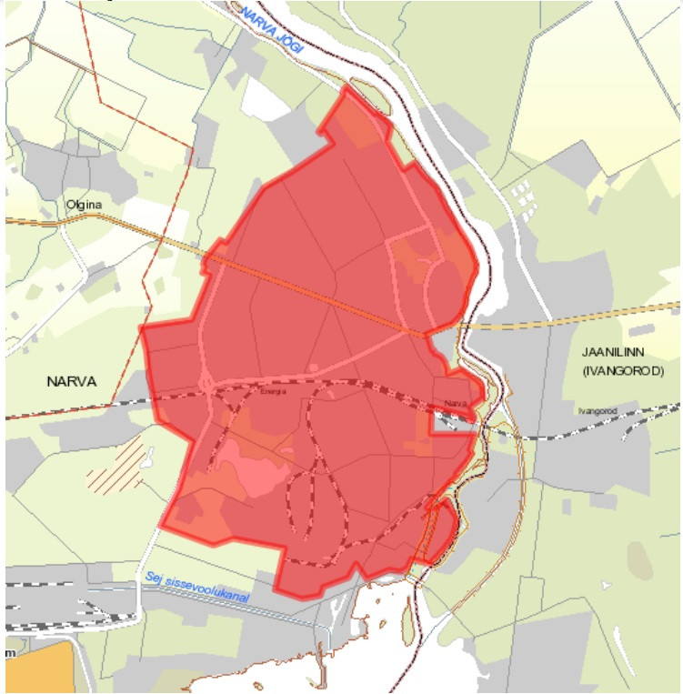

Narva linna reoveekogumisala (vt kehtivat Narva linna ühisveevärgi- ja kanalisatsiooni arendamise kava aastateks 2019-2027)

Narva linna haldusterritoorium on 84,54 km2, sellest reoveekogumisala moodustab 12,12 m2, ehk 14,3%. Reoveekogumisalal ei asu Olgina, Kudruküla ja Veekulgu linnaosad, kus on hooajalised elamud, ning mis ei vasta Vabariigi Valitsuse 19.03.2009 määrusele nr 57 „Reoveekogumisalade määramise kriteeriumid“. Lisaks on reoveekogumisala piiridest väljas maatulundus ja metsamaad, Narva Elektrijaamade tootmismaa ja Siivertsi linnaosa.

Tulenevalt Vabariigi Valitsuse 19.03.2009 määrusega nr 57 sätestatud kriteeriumidest ei ole võimalik olemasolevat RVK-d laiendada, sest linnaosad, nagu Kudruküla, Siivertsi, Olgina ja Veekulgu eraldi võetuna ei kvalifitseeru nimetatud õigusakti kriteeriumide järgi reoveekogumisalaks.

Lisa 2.

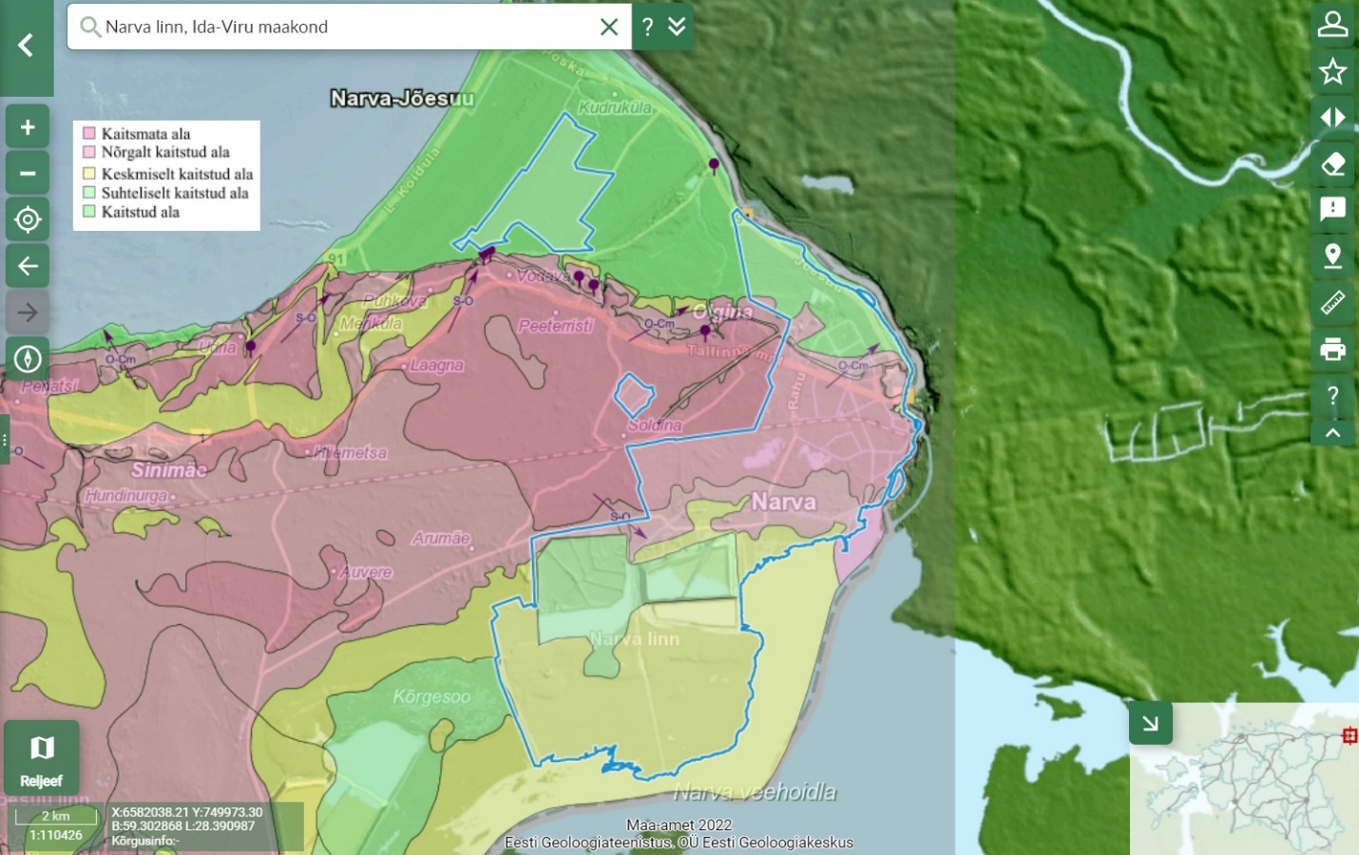

Maa-ameti kaardirakendus (geoloogiline baaskaart, 2022)

Lisa 3. Saunakaev (mehaanilise puhastamisega imbsüsteem)

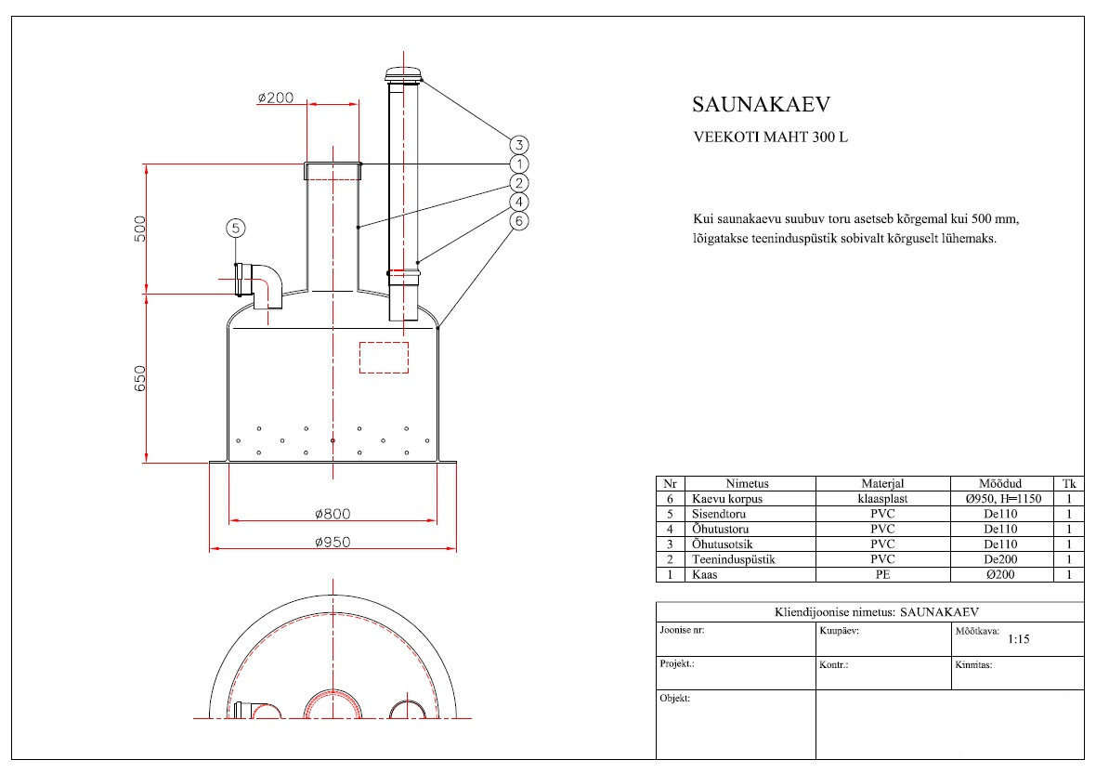

Saunakaev on ette nähtud kanaliseerimata kohas tekkiva pesuvee maasse immutamiseks.

Saunakaev püüab pesuvees leiduvad tahked osakesed kinni ja vesi juhitakse kaevus olevate avauste kaudu pinnasesse. Kaevu ümbritsevale killustikukihile kasvab biokile, milles elutsevad mikroorganismid lagundavad õhus torust tuleva hapniku abil vees leiduvad orgaanilised aineosakesed veeks ja süsinikdioksiidiks. Saunakaevu ei tohi juhtida WC-st tulevat reovett. Kaevu võib kasutada tingimustes, kus maapind imab hästi vett ja põhjavee tase jääb kaevu põhjast vähemalt 1,2 m sügavusele.

Saunakaev sobib hästi ka sademevee pinnasesse immutamiseks.